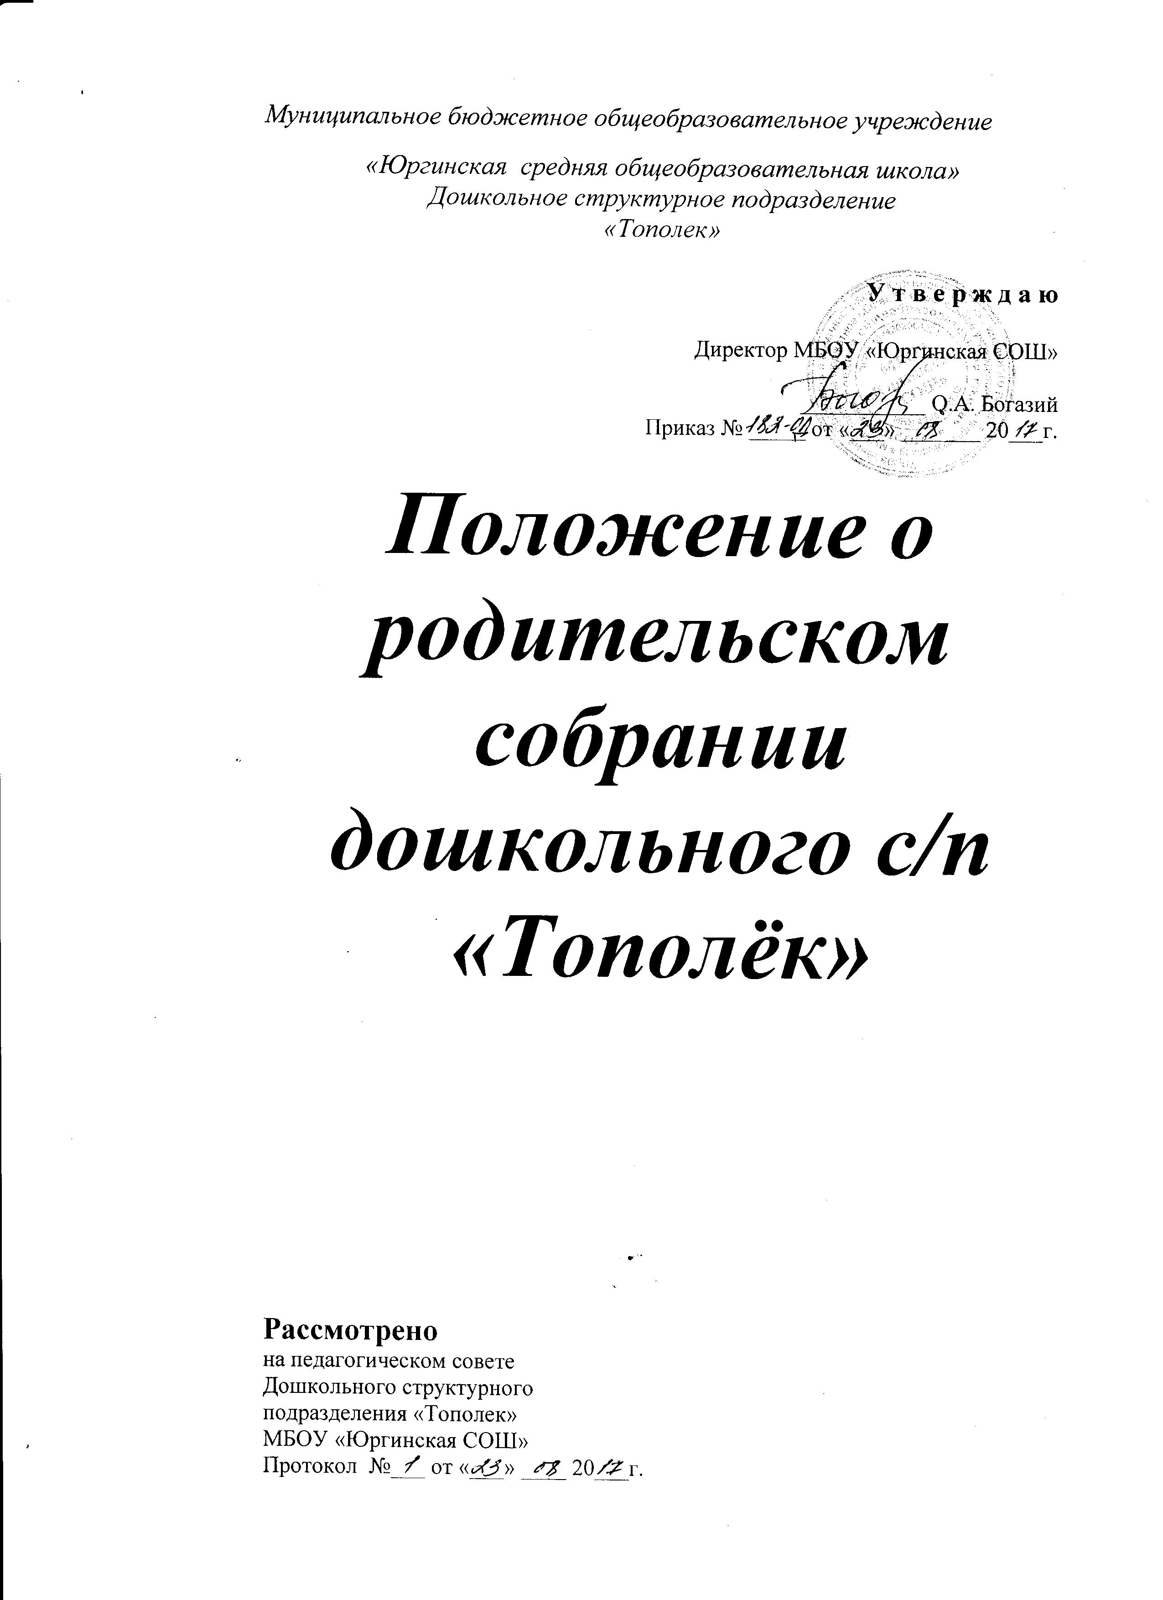

1.Общие положения.
1.1. Родительское собрание - коллегиальный орган общественного самоуправления дошкольного структурного подразделения «Тополек» МБОУ «Юргинская СОШ» (далее - с/п), действующий в целях развития совершенствования образовательного и воспитательного процесса, взаимодействия родительской общественности и с/п.
1.2.В состав Родительского собрания входят все родители (законные представители) воспитанников, посещающих с/п.
1.3. Решения Родительского собрания рассматриваются на педагогическом совете и при необходимости на Общем собрании трудового коллектива с/п.
1.4.Изменения и дополнения в настоящее положение вносятся Родительским собранием Учреждения и принимаются на его заседании.
1.5. Срок данного положения не ограничен. Данное положение действует до принятия нового.

2. Основные задачи Родительского собрания.
2.1.Основными задачами Родительского собрания являются:
-совместная работа Родительского собрания и с/п по реализации государственной политики в области дошкольного образования;
-рассмотрение и обсуждение основных направлений развития с/п;
-координация действий родительской общественности и педагогического коллектива с/п по вопросам образования, воспитания, оздоровления и развития воспитанников.

3. Функции Родительского собрания
3.1.Родительское собрание с/п:
-утверждает Родительский комитет с/п.
-знакомится с Уставом и другими локальными актами с/п, касающимися взаимодействия с родительской общественностью, поручает Родительскому комитету с/п решение вопросов о внесении в них необходимых изменений и дополнений;
-изучает основные направления образовательной, оздоровительной и воспитательной деятельности в с/п вносит предложения по их совершенствованию;
-заслушивает вопросы, касающиеся содержания, форм и методов образовательного процесса, планирования педагогической деятельности,
принимает информацию руководителя с/п, директора МБОУ «Юргинская СОШ», отчеты педагогических и медицинских работников о состоянии здоровья детей, ходе реализации образовательных и воспитательных программ, результат готовности детей к школьному обучению;
-заслушивает информацию воспитателей группы об итогах учебного года (в том числе промежуточных - за полугодие);
-решает вопросы оказания помощи воспитателям группы в работе с неблагополучными семьями;
-вносит предложения по совершенствованию педагогического процесса в с/п, в группе.
-участвует в планировании совместных с родителями (законными представителями) мероприятий в с/п (группе) - групповых родительских собраний, родительских клубов, Дней открытых дверей и др.;
-принимает решение об оказании посильной помощи с/п (группе) в укреплении материально-технической базы с/п (группы), по благоустройству и ремонту его помещений, детских площадок и территории силами родительской общественности;
-планирует организацию мероприятий с детьми сверх годового плана, обеспечение их подарками к Новому году и другим праздникам;
-принимает решение об оказании безвозмездной помощи направленной на развитие с/п, совершенствование педагогического процесса в группе.

4. Права Родительского собрания
4.1. Родительское собрание имеет право:
-утверждать Родительский комитет с/п (группы);
требовать у Родительского комитета с/п (группы выполнения или контроля выполнения его решений).
4.2. Каждый член Родительского собрания имеет право: потребовать обсуждения Родительским собранием любо вопроса, входящего в его компетенцию, если это предложение поддержит не менее одной трети членов собрания.
При несогласии с решением Родительского собрания высказывать свое мотивированное мнение, которое должно быть внесено в протокол.

5. Организация управления Родительским собранием.
5.1. В состав Родительского собрания входят все родители (законные представители) воспитанников с/п (группы)
5.2. Родительское собрание утверждает Родительский комитет с/п (группы).
5. 3. Для ведения заседаний Родительское собрание из своего состава выбирает председателя и секретаря сроком на один год. Председателем, как правило, выбирают председателя Родительского комитета с/п (группы).
5.4. В необходимых случаях на заседание Родительского собрания приглашаются педагогические, медицинские и другие работники с/п, представители общественных организаций, учреждений, родители, представители Учредителя. Необходимость приглашения определяется председателем Родительского комитета с/п (группы).
5.5. Общее Родительское собрание с/п ведет руководитель с/п совместно с председателем Родительского комитетом с/п.
5.6. Родительское собрание группы ведет председатель Родительского комитета группы.
5.7. Председатель Родительского собрания:
-обеспечивает посещаемость родительского собрания совместно с председателями родительских комитетов групп;
-совместно с руководителем с/п организует подготовку и проведение Родительского собрания;
-совместно с заведующим с/п определяет повестку дня Родительского собрания;
-взаимодействует с председателями родительских комитетов групп;
-взаимодействует с с/п по вопросам ведения собрания, выполнения его решений.
5.8. Родительское собрание работает по плану, составляющему годового плана работы с/п.
5.9. Общее Родительское собрание собирается не реже 2 раз в год, групповое Родительское собрание - не реже 2 раз в год.
5.10. Заседания Родительского собрания правомочны, если на них присутствует не менее половины всех родителей (законных представителей) воспитанников с/п (группы).
5.11. Решение Родительского собрания принимается открытым голосованием и считается принятым, если за него проголосовало не менее двух третей присутствующих.
5.12. Организацию выполнения решений Родительского собрания осуществляет Родительский комитет с/п совместно с Родительским комитетом группы.
5.13. Непосредственным выполнением решений занимаются ответственные лица, указанные в протоколе заседания Родительского собрания. Результаты докладываются Родительскому собранию на следующем заседании.

6. Взаимосвязи Родительского собрания с органами самоуправления учреждения.
6.1. Родительское собрание взаимодействует с Родительским комитетом с/п.

7. Ответственность Родительского собрания.
7.1 Родительское собрание несет ответственность:
-за выполнение закрепленных за ним задач и функций;
соответствие принимаемых решений законодательству РФ, нормативно-правовым актам.

8. Делопроизводство Родительского собрания.
8.1. Заседания Родительского собрания оформляются протоколом.
8.2. В протоколах фиксируются:
-дата про ведения заседания;
-количество присутствующих;
-приглашенные (Ф.И.О., должность);
-повестка дня;
-ход обсуждения вопросов, выносимых на Родительское собрание;
-предложения, рекомендации и замечания родителей (законных представителей), педагогических и других работников в с/п, приглашенных лиц;
-решение Родительского собрания.
8.3. Протоколы подписываются председателем и секретарем Родительского собрания.
8.4. Нумерация протоколов ведется от начала учебного года.
8.5. Протоколы Родительского собрания нумеруются постранично, прошнуровываются, скрепляется подписью заведующего и печатью Учреждения.
8.6.Протоколы Родительского собрания хранятся в делах с/п 5 лет и передается по акту (при смене руководителя, при передаче в архив).
8.7.Протоколы Родительских собраний группы хранятся у воспитателей групп с момента комплектации группы до выпуска детей в школу. Срок действия данного Положения - до замены новым.

